Dragi učenici i roditelji,
ovaj ćemo tjedan ponavljati i utvrđivati do sada naučeno gradivo.

U nastavku slijede zadaci.
Kao i prošlog tjedna rok za predaju je kraj tjedna na email adresu marijaparo@gmail.com
Za sva pitanja stojim vam na raspolaganju.

Učiteljica Marija
___________________________________________*******************************************

1. S desne strane djela napiši dali je to PJESMA, IGROKAZ ili PRIČA?

Tigar Mirko
U dalekoj džungli živio je tigar Mirko. Bio je jako snažan, ali i opasan. Sve životinje su ga se bojale, osim malenog majmuna s kojim je svakoga dana razgovarao o šumskim događajima. S vremenom su postali najbolji prijatelji i tako je majmun postao najsigurnija životinja u džungli. _________________

Ptica
Ja sam ptica crna,
a žut mi je nos
svako dijete znade _____________
da se zovem _ _ _.

Lav i Miš
Lav: mišu maleni dođi k meni.
Miš: bojim se tvoje strašne rike. _____________
Lav: možda izgledam strašno, ali srce mi je mekano i
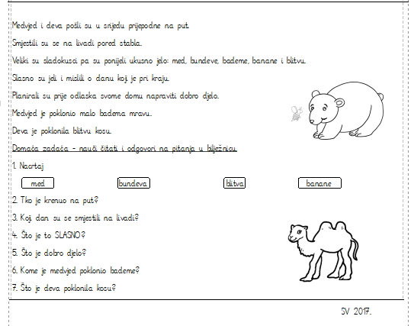
nikada te ne bih ozljedio.
Miš: kad tako nježno to kažeš sigurno mi ne lažeš
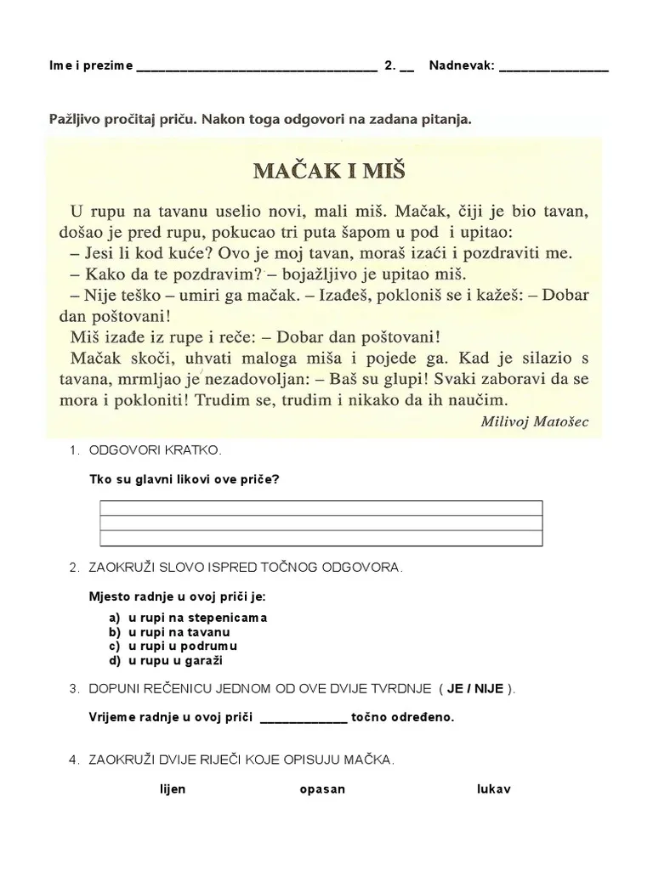
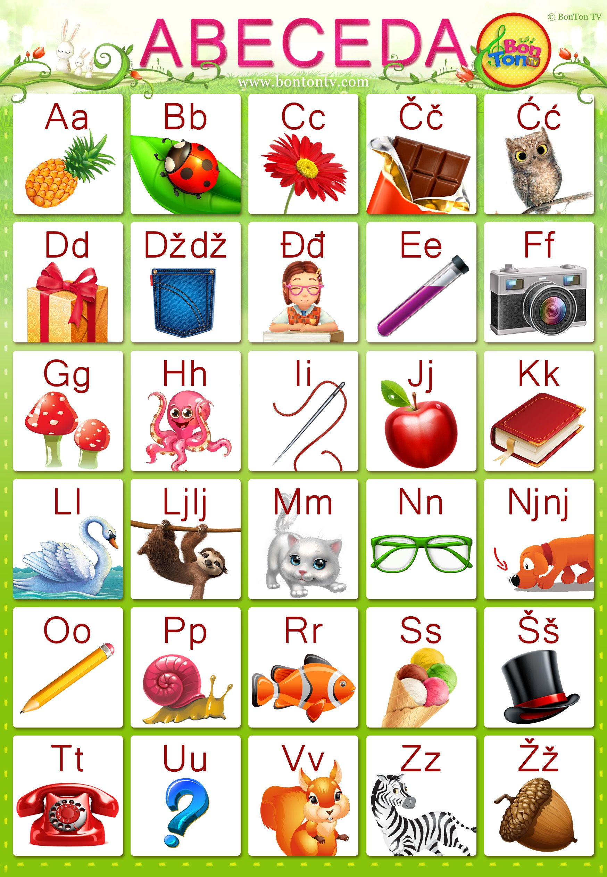
Vježbaj izgovarajući, npr: A kao Ananas, A-N-A-N-A-S
Poslušaj pjesmu - https://www.youtube.com/watch?v=nHGInXJ7pOU
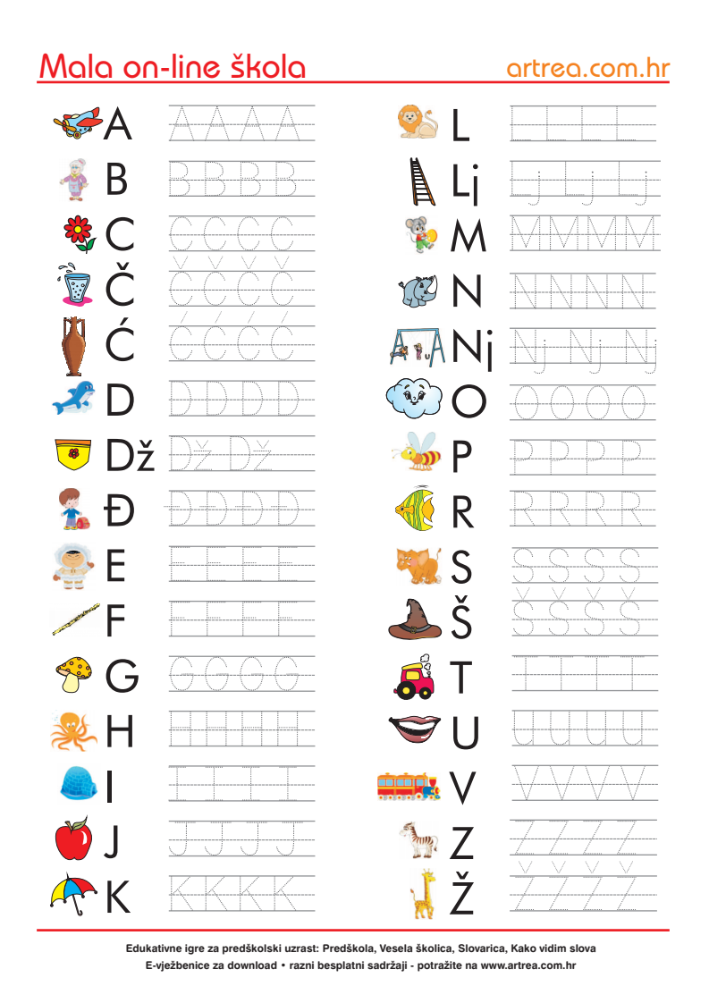
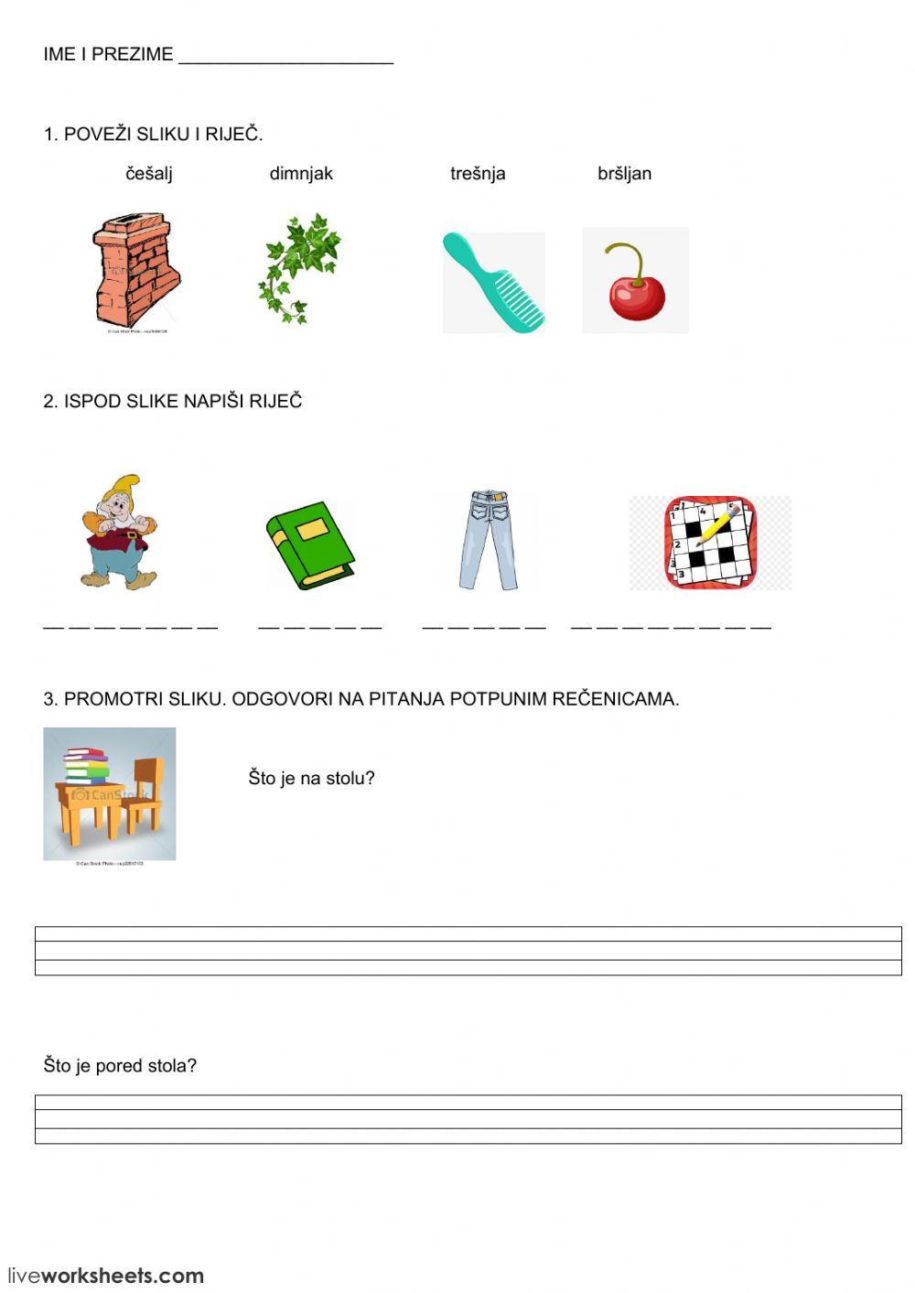
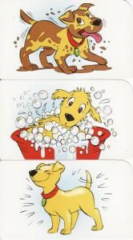
OPIŠI ŠTO SE DOGODILO NA SLIKAMA.

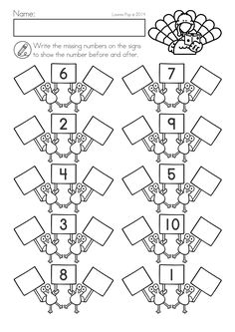
NAPIŠI PRETHODNIKE I SLJEDBENIKE BROJA
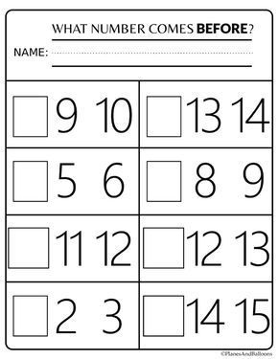
NAPIŠI PRETHODNIKE BROJA

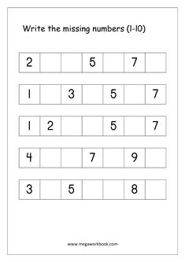
UPIŠI BROJEVE KOJI NEDOSTAJU

NAPIŠI BROJEVE NA PRAZNE CRTE BROJEĆI UNATRAG

10 9 _ 7 _ 5 4 3 _ 1

5 _ _ 2 _

13 12 _ 10

15 _ 14 13 _ 11 _

18 _ 16 _ 14 13 _ _ _

8 _ 6 _ _ 3 _ _

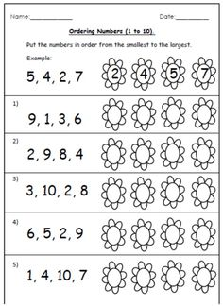
POREDAJ BROJEVE PO VELIČINI POČEVŠI OD NAJMANJEG

Poredaj po veličini brojeve počevši od najmanjeg

1 9 7 5 2 4 __________________

5 9 4 2 7 ___________________

4 8 7 2 3 ___________________

18 10 15 12 14 _________________

20 10 11 15 17 __________________

17 4 15 12 9 ___________________

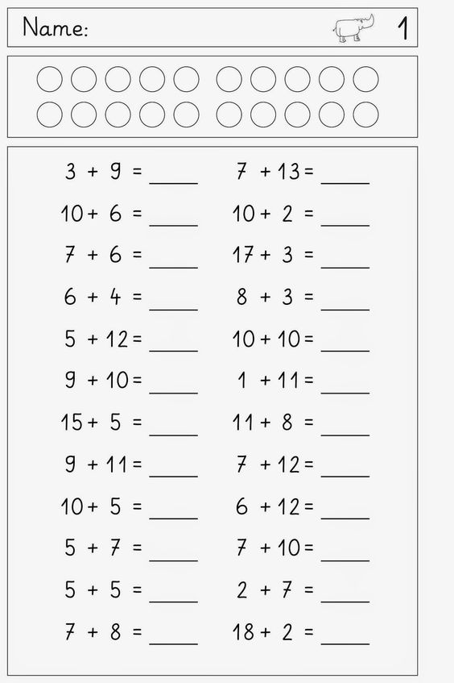
RIJEŠI ZADATKE, A MOŽEŠ SI POMOĆI KRUŽIĆIMA
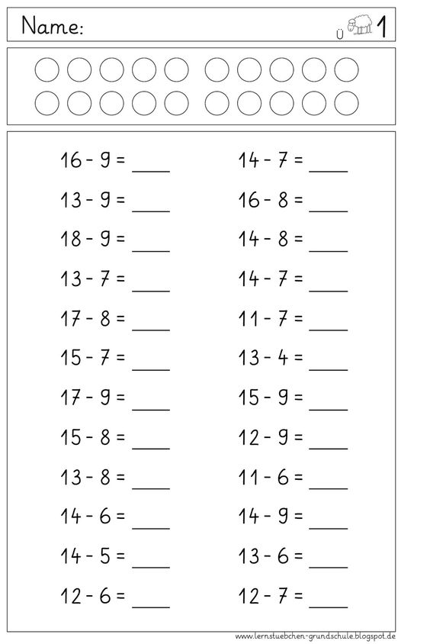
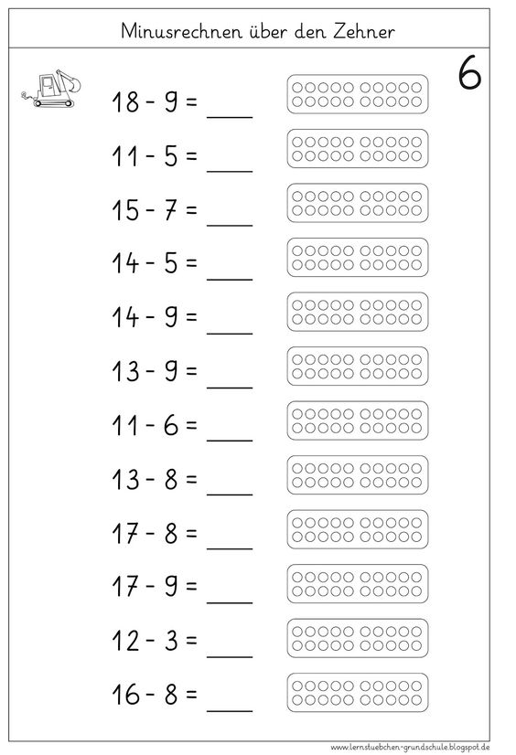
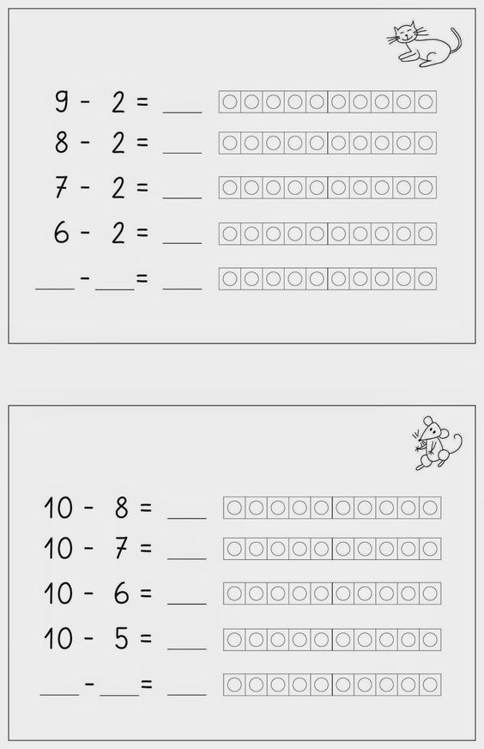

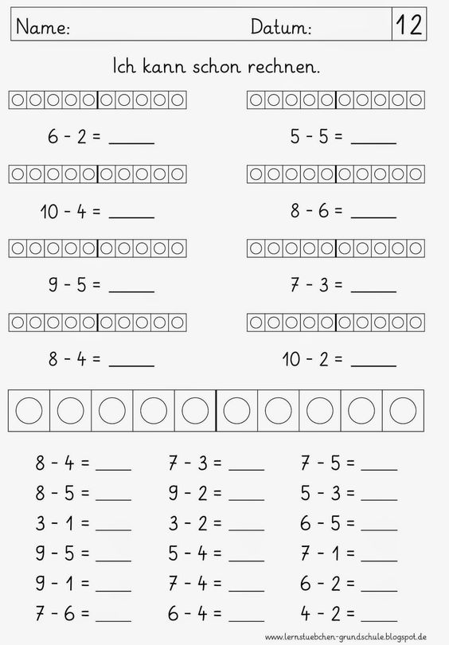
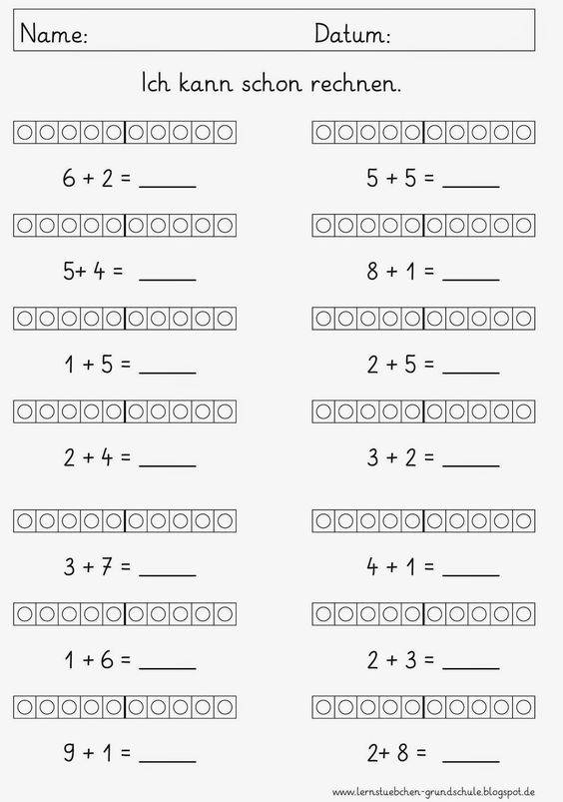
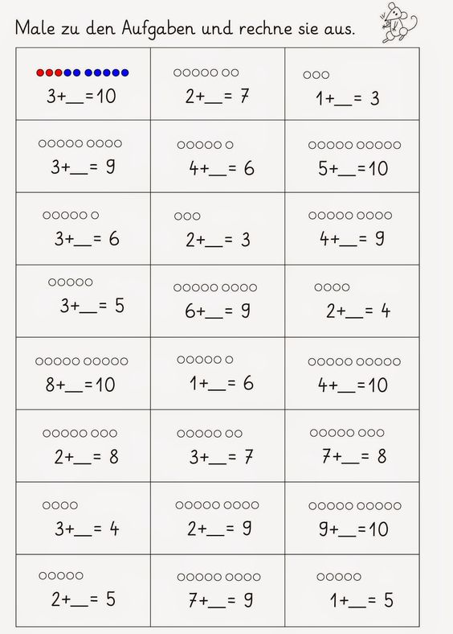
UPIŠI BROJ KOJI NEDOSTAJE
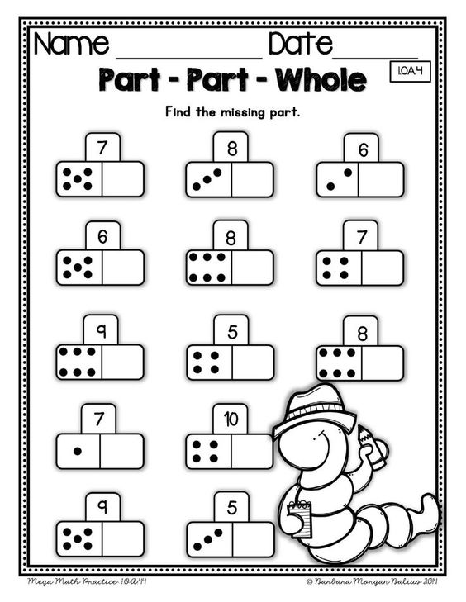
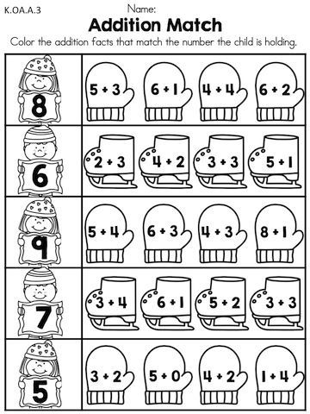
OBOJAJ RUKAVICE S TOČNIM REZULTATIMA
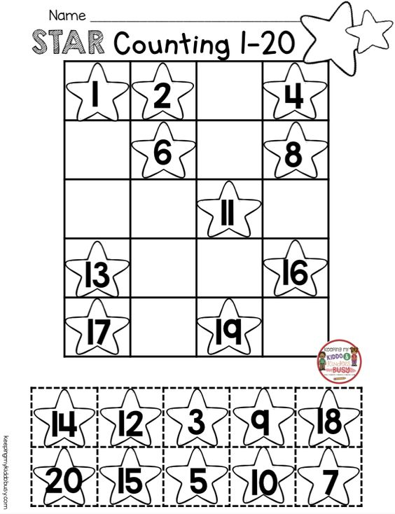
UPIŠI BOJEVE KOJI NEDOSTAJU
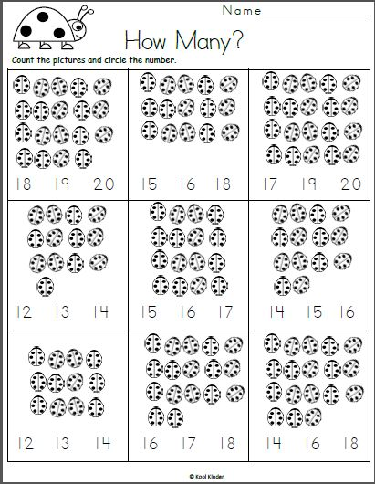
ZAOKRUŽI BROJ KOJI PRIKAZUJE KOJI IMA BUBAMARA

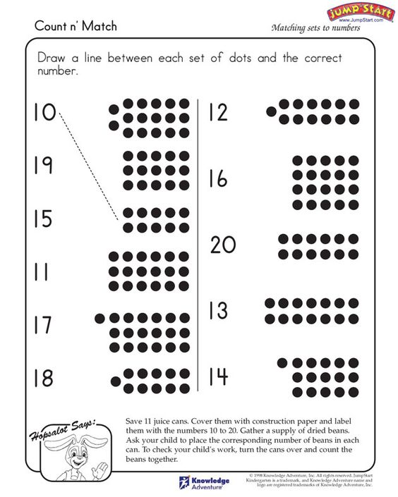
PREBROJI KUGLICE I SPOJI IH S TOČNIM BROJEM
ZADACI S RIJEČIMA (postavi zadatak uz pomoć crteža)
1. Ana ima 5 cvjetova. Mama joj je dala još 3 cvijeta. Koliko ukupno cvjetova ima Ana?

2. Vigo ima 12 autića. Svenu je dao 5 autića. Koliko mu je autića ostalo?

3. Lea je kupila 4 jabuke i 3 banane. Koliko voćki je Lea kupila?

4. Mila ima 8 balona. 4 balona je dala bratu. Koliko joj je balona ostalo?

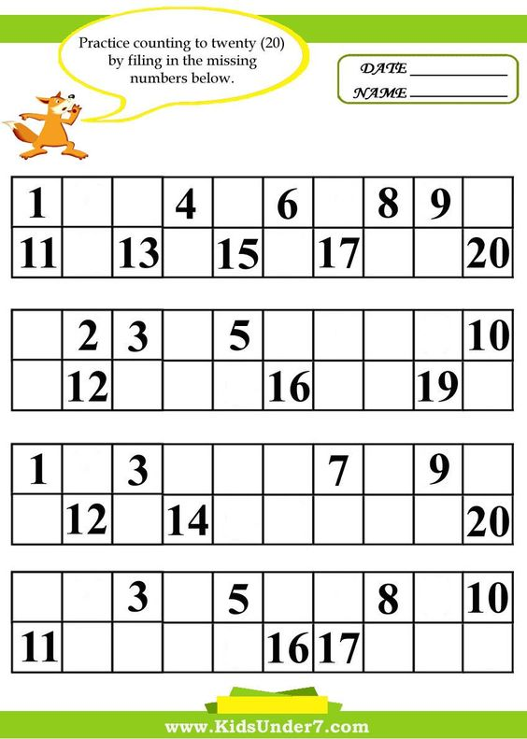
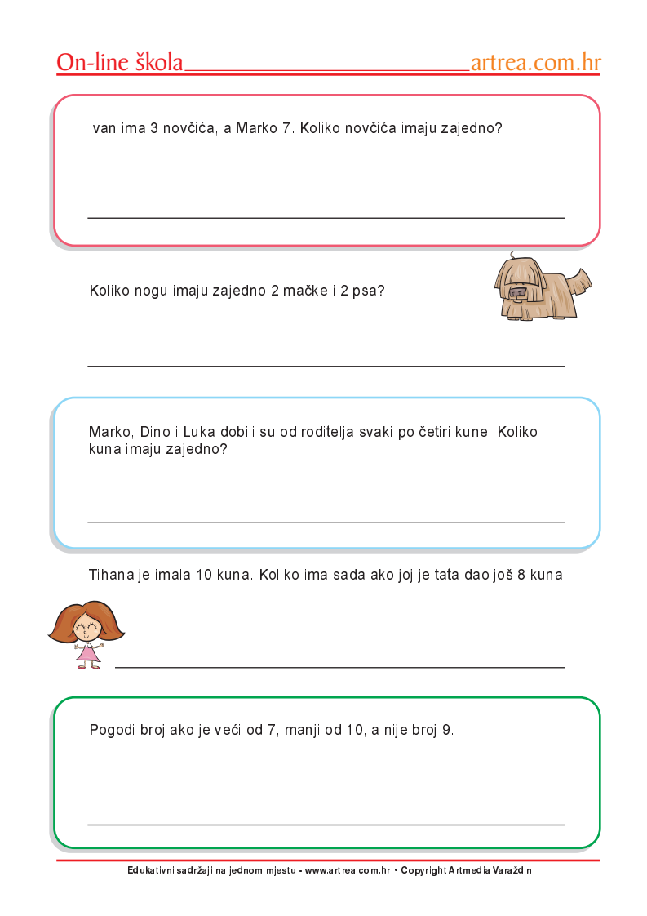
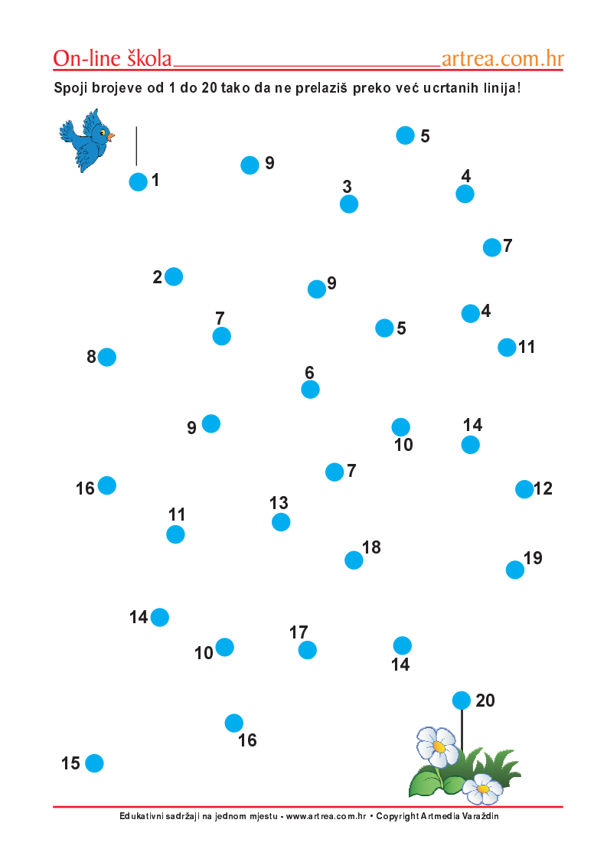
Ispod svake NOVČANICE i KOVANICE napiši njenu vrijednost
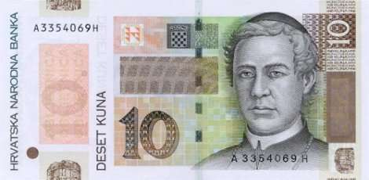
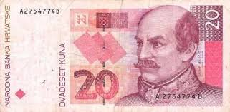

_______________ __________________

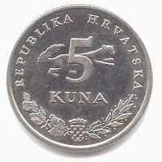
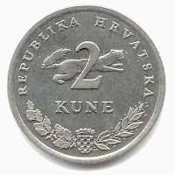
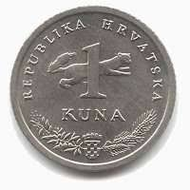

_________ ____________ ____________
Glavi i redni brojevi, napiši riječima:

2 _________________

2. _________________

10. _________________

6 _________________

16. _________________

4. _________________

4 _________________

8. _________________

